Міністерство освіти і науки України

Харківський національний університет імені В.Н. Каразіна

Факультет комп’ютерних наук

# ЛАБОРАТОРНА РОБОТА № 3

з дисципліни «Алгоритми комп’ютерної фізики»

Тема: «Силовий резонанс

Виконав: студент 3 курсу

групи КС-32

Безрук Юрій Русланович

Перевірив: Аверков Юрій

Олегович

Харків – 2020

Цель: исследовать в системе Mathcad модель силового резонанса осциллятора при разных значениях частоты вынуждающей силы.

# ХІД РОБОТИ

1. В первом задании требуется рассмотреть точный резонанс ω=ω0 и учесть малое, но конечное значение частоты затухания ν << .ω Полагаем во всех задачах ω0=1. Остальные переменные: ν = 0.04 , f = 4 . Начальные значения координаты и скорости – нулевые (как уже заложено в программе). Характер зависимостей координаты и скорости от времени изображены на рисунке:

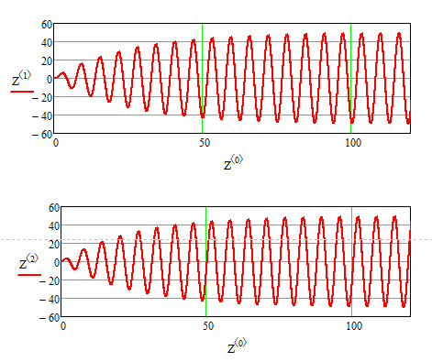

На следующем рисунке видно, что при t меньшем чем время установления колебаний (1/v) амплитуда F(Tn) растет линейно:

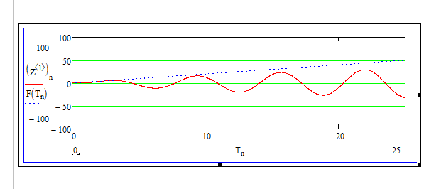

Фазовый портрет системы:

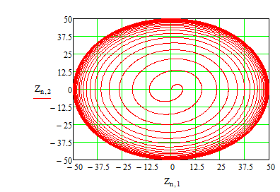

Фазовая траектория имеет неустойчивый фокус в т. (0,0). На рисунке отчетливо видно, что после того, как вынужденные колебания устанавливаются, возникает предельный цикл с постоянными колебаниями в амплитуде от -50 до 50. Подробнее это можно увидеть на графике разброса:

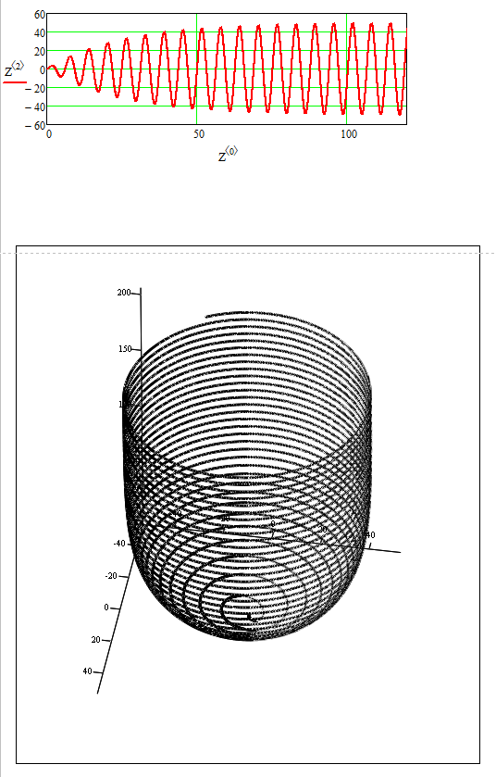

2. Рассмотрим случай ω=0.2 Полагаем малое конечное значение частоты затухания ν = 0.01 , а f = 4 . Начальные значения координаты и скорости – нулевые. Сравнение зависимостей координаты от времени в случае точного резонанса (верхний) и в текущем случае (нижний):



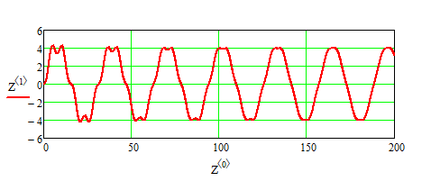

Как видно, в системе поверх медленных колебаний (с частотой ω=0.2) возникают высокочастотные искажения с частотой равной собственной частоте колебаний системы на время переходного процесса, пока колебания не установятся. Тоже самое происходит и с скоростью:



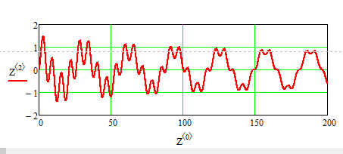

Суперпозиция колебаний на собственной частоте и частоте вынуждающей силы (при а0=2 и а1=-9) выглядит следующим образом:

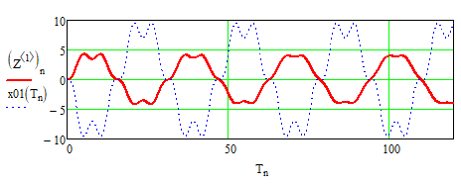

3. При случае ω=0.8 имеем следующие результаты (в сравнениее с точным резонансом):

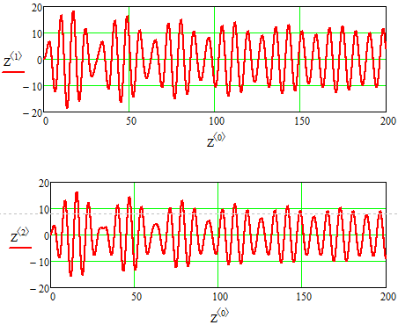

Так, как в данном случае частоты ω и ω0 близки по значению, на этапе установления колебаний наблюдаются биения в результате сложения колебаний. Амплитуда биений поочередно возрастает и убывает с частотой |ω-ω0|/2. Т.к. частота затухания v не равна нулю (v=0.01), мы имеем потери и процесс биений со временем становится все менее и менее выраженным.

Суперпозиция (а0=1, а1=1):

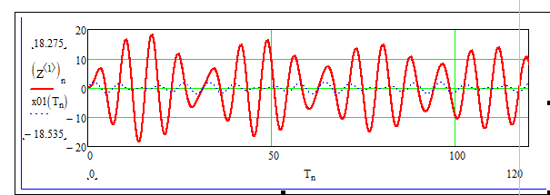

При ω=2 на этапе установления колебаний быстрые вынужденные колебания наблюдаются около некоторого среднего положения, которое совершает медленные затухающие колебания на собственной частоте осциллятора. Когда они затухают, остаются только быстрые колебания:

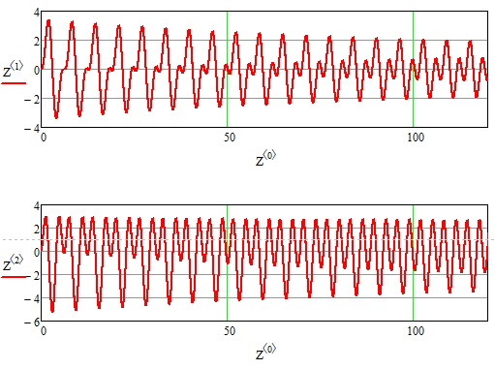

Суперпозиция колебаний на частотах (собственной и вынужденной) (а0=1, а1=-1):

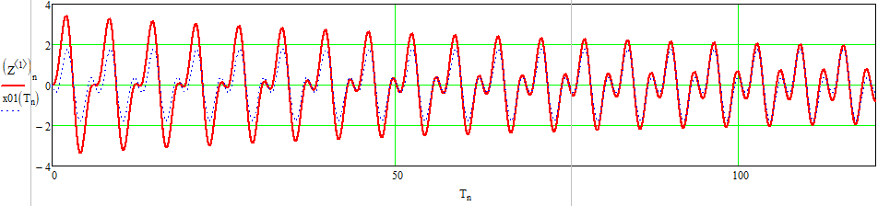

# ВЫВОД

Таким образом, в ходе выполнения данной лабораторной работы была рассмотрена реакция модели осциллятора с резонансом на разные значения частоты вынуждающей силы (равной (точный резонанс), меньшей, близкой и большей чем собственная частота системы). Соответствующие графики были оформлены и описаны.